兰化一中2017届高三阶段考试试卷
文 综
第1卷(选择题，共140分)
本卷共35小题，每小题4分，共140分。在每小题给出的四个选项中，只有一项是符合题目要求的。
读“局部经纬网示意图”，完成1～2题。
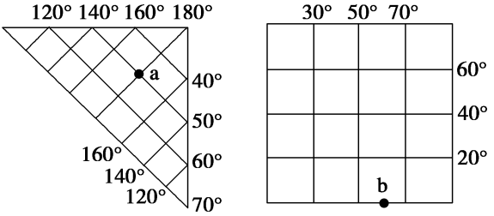
1.b点在a点的方向为
A.东南 B.西北 C.东北 D.西南
2.下列对于a、b两地的叙述，正确的是
A.a点位于太平洋，流经的洋流是北太平洋暖流
B.a、b两地均位于陆地上，且b地有太阳直射现象
C.a、b两地均位于海洋上，且均位于少雨带
D.b点位于印度洋，且自转线速度最大
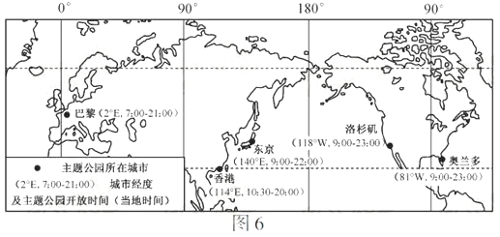
下图为某主题公园所在城市分布图。读图回答3～４ 题。

3.下列时间点中至少有4 个城市该主题公园都在开放的是
A.北京时间8 点 B.北京时间11 点
C.北京时间14 点 D.北京时间17 点
4.图示5个城市中
A.有4个城市受季风的影响明显 B.有4个城市受台风(飓风)影响
C.巴黎和的成因相同 D.有3个城市属于温带气候
右图为“某月沿0°经线海平面平均气压分布图，读图完成5～7题。
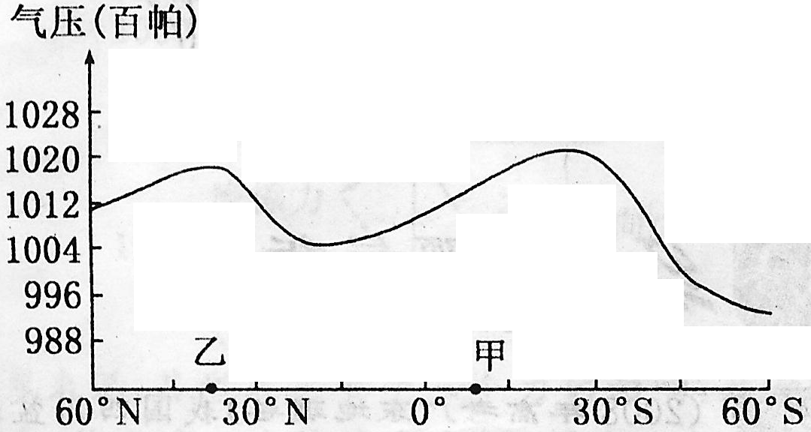
5.上述“某月”是
A.1月 B.4月
C.7月 D.10月
6.该月份甲地盛行
A.东南风 B.东北风
C.西南风 D.西北风
7.该月份乙地的气候特征是
A.高温多雨 B.低温少雨 C.温和多雨 D.炎热干燥
下图组中图a为北半球海平面某区域图，图b示意沿甲乙线的气压变化，图c示意沿丙丁线的气压变化。据此回答8～９题。
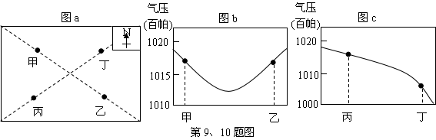
8．根据图示信息推断，下列叙述正确的是
A．甲地降水概率小于乙地 B．丙地近地面气压小于丁地
C．丙地近地面风速大于丁地 D．甲地气温日较差小于乙地
9．未来几天，乙地将要经历的天气变化过程最有可能是
A．气温降低，刮风下雨 B．气压降低，天气转晴
C．连续阴雨，风力加大 D．湿度增加，风和日丽
基流也叫底水，是河道中常年存在的那部分径流。基流系数是基流占河流径流的比重。读我国某地区河流基流系数与气温和地形的关联图，回答10～11题。
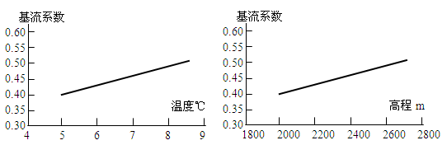
10.该河流主要补给水源是
A．大气降水 B．湖泊水 C．冰雪融水 D．地下水
11.若该河流流域水资源利用不合理，对下游地区生态影响最突出的表现是
A.水体污染严重 B. 荒漠化加剧 C. 农业高产稳产 D. 水土流失加剧
12.所谓负面清单（Negative List），相当于投资领域的“黑名单”，列明了企业不能投资的领域和产业。十八届三中全会的《决定》中第一次提出实行负面清单管理模式，在负面清单的基础上，各类市场主体可以依法平等进入清单之外领域。这表明负面清单属于
A．市场竞争规则 B．市场准入规则 C．市场交易规则 D．市场平等规则
13.当美国开始“第三次工业革命”、德国启动“工业4.0”高科技战略计划时，中国也提出了旨在促进制造业创新发展的长期规划《中国制造2025》，提出了“网络化、数字化、智能化”等关键词，力争到2025年从制造大国迈向制造强国。材料说明我国在促进制造业转型升级中
①运用经济手段进行科学的宏观调控 ②发挥市场在资源配置中的决定作用
③以信息化带动工业化持续健康发展 ④以工业化促进信息化水平显著提升
A. ①④ B.①③ C. ②③ D. ②④
14.进入经济换挡期，支撑经济发展的主要因素由生产能力大规模扩张转向提高生产效率。这要求
①转变经济发展方式，使经济发展更多依靠投资和出口拉动 ②实施创新驱动发展战略，推进经济结构战略性调整 ③完善基本经济制度，促进各种所有制经济同较高的生产力水平相适应 ④加快完善现代市场体系，充分发挥市场配置资源的决定性作用
A.①② B.①③ C.②④ D.③④
15.2015年9月13日，中方联合体在美国注册成立的中国铁路国际（美国）有限公司与美国西部快线公司签署协议，双方将组建合资公司，建设并经营“西部快线高速铁路”。上述材料说明
①经济全球化加深了国与国之间的联系 ②资本国际化是经济全球化的有力载体
③对外开放有助于促进国际分工的发展 ④国际合作有助于各国经济的共同发展
A.①② B. ②③ C. ③④ D. ①④
16.中国高铁作为中国的一张名片，积极实施走出去战略，有利于
①推进经济全球化步伐，推动我国经济结构转型 ②拓宽开放领域，提高我国开放型经济水平 ③贯彻市场多元化战略，避免国际贸易摩擦 ④加强国际交流与合作，提升我国国际影响力
A.①② B.①③ C.②④ D.③④
17. 《中共中央关于全面深化改革若干重大问题的决定》指出，“经济体制改革是全面深化改革的重点，核心问题是处理好政府和市场的关系，使市场在资源配置中起决定性作用和更好发挥政府作用。使市场在资源配置中起决定作用就应该高度重视
①价格信号的变化 ②经济手段的运用 ③税收政策的调整 ④供求关系的变化
A.①② B. ②③ C. ①④ D.③④
18.习近平主席在吉林考察时强调，东北老工业基地振兴要着力完善体制机制、着力推进结构调整、着力鼓励创新创业、着力保障和改善民生
①坚持以加快转变经济发展方式转变为主线 ②强调了市场在资源配置中的决定作用
③体现了国家实施区域发展的总体战略 ④是国家通过行政手段对经济进行调控
A.①② B.①③ C.②④ D.③④
19. 北京积极培育社会组织参与社会治理。“朝阳群众”举报明星涉毒、社会诈骗等案件被警方屡屡破获，“西城大妈”仅2015年上半年就收集各类情报信息11937件．违法犯罪线索567件，直接支撑了打击破案工作。材料给我们的启示是
①政府管理应与社会公众参与有机结合 ②参与民主管理是每个公民应尽的职责
③公民应自觉履行宪法和法律规定的义务 ④维护国家安全和利益是公民根本的行为准则
A．①③ B．①④ C．②③ D．②④
20. 为落实《国务院关于进一步推进户籍制度改革的意见》，M市公安局召开征求意见座谈会，基层户籍管理民警、“城中村”居民代表、暂住务工人员代表畅所欲言，对如何落实《意见》提出了具体建议。在这里，该市公民
①正确行使权利，坚持依法行政 ②参与民主管理，共创幸福生活③直接参与决策，发挥积极作用 ④同历决策过程，共享决策成果
A．①② B．③④ C．①③ D．②④
21. 与“国家管理”主体单一不同，“国家治理”强调多元主体对社会的管理，包括了国家管理者、人民、社会组织在内的民主式、参与式、互动式管理。这一字之变
①从法理上确立了我国人民国家主人翁的社会地位
②彰显出我国社会主义民主政治建设不断进步发展
③有利于弱化政府管理职能以促进政府职能的转变
④意味着人民群众在国家治理中能更加充分地参与
A．①② B．①③ C．②④ D．③④
22.随着生活条件的改善，不少市民喜欢养些宠物。而一些市民养狼狗、藏獒以及性格暴躁有攻击性的大型烈性犬，又带来城市狗患。2015年夏，某市举行“我为解决狗患献计”活动，你认为下列参与方式恰当的有
①投票表达自己对“禁养大型烈性犬”的态度，行使基本政治权利
②向有关部门提出意见，通过社情民意反映制度参与民主决策
③对治理狗患措施的不完善、不合理之处提出批评、建议，行使监督权
④要求召开居民会议，对养大型犬住户进行处罚，参与民主管理
A．①② B．③④ C．②③ D．①④
23．以下是对四位同学参与政治生活和行使民主权利的分析，对应正确的是
A．作为选民参加直接选举人大代表的活动——行使选举省人大代表权利
B．对小区内物业管理问题提出批评和建议——自觉行使了公民的质询权
C．找人大代表反映社区缺少健身场地问题——主动参与了基层民主管理
D．参加某区政府机关举行的民主评议活动——对政府工作进行民主监督
24．夏商周时期每年节庆的时间和习俗是相同的，人们参与节庆活动的过程中不同地区的人产生了共同的时间观念和时间体验，由此可见，夏商周时期的节庆
A．束缚了百姓的思想及其生活 B．强化了人们的族群认同
C．宣示了夏商周政权的合法性 D．娱乐性取代了教化功能
25．顾炎武说：“理学之名，自宋人始有之。……今之所谓理学……不取之‘五经’而但资（宋明）之语录。……又曰：‘《论语》，圣人之语录也。’舍圣人之语录，而从事于后儒，此之谓不知本矣。”实际上作者意在表达
A．理学悖离“五经”原旨 B．孔孟之道为理学之根本
C．取儒学之本，舍宋明理学 D．用思辨方式来对待理学
WWW.ziyuanku.com26．中国古代科举考试中对考生的籍贯有严格的规定，要求报名时应当如实填报姓名、年龄、籍贯及父祖三代履历。以外州县籍冒充本州县籍，称为“冒籍”。“冒籍”现象几乎存在于科举制度实施的各朝代。这在客观上反映了古代中国
A．地区间发展不平衡 B．科举制的弊端难以革除
C．户籍制度不合理 D．移民制度的僵化
27. 著名元曲《西厢记》讲述了这样一个故事：女主莺莺已经许配给了他人，但是她与张生相爱，并且不顾老夫人反对，私下幽会。在双方的共同努力之下，最终老夫人同意婚事，有情人终成眷属。《西厢记》的流行说明了
A．元代中央集权的空前加强 B．人们对婚姻家庭制度的不满
C．元代商品经济的空前发达 D．人们对摆脱理学束缚的渴望
28．中国古代文人重义轻利，但到了明清以后却发生了变化，如：郑板桥本人曾明确制定了自己的润格（指书画家出售作品所列价目标准）“大幅六两，中幅四两、小幅二两，条幅对联一两，扇子斗方五钱。”他的《板桥润格》说得很干脆：“凡送礼物食物，总不如白银为妙”。这一现象最能反映
A．清代文人重商意识增强 B．经济发展冲击传统观念
C．清代社会逐利风气盛行 D．明清时期文化产业兴盛
29．第二次鸦片战争之后，传教士大量进入中国传播洋教，民间随之出现了大量关于洋教和传教士的流言。当时上海等城市所流传关于洋教和传教士的流言远远多于乡村社会，但是乡村社会的教案却远远多于上海等城市。乡村社会教案更加频繁是因为
A．乡村社会出现洋教与传教士 B．当时乡村自治体系根深蒂固
C．城市的洋教传教士比较集中 D．城市的信息传播速度非常慢
WWW.ziyuanku.com30．1895年4月8日，《泰晤士报》说：辽东半岛的割让没有损害到英国的利益，“而按照协议的其他部分，英国的利益可能有所增加”。该报做出上述判断的主要依据应是，英国
A．在华享有某些特殊的权益 B．势力范围主要在长江流域
C．在华利益得到了条约保证 D．干涉还得到清廷的回报
31．读下图，导致1849到1885年数据变化的原因是
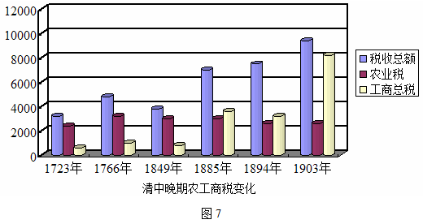
A．商品经济的高度发达 B．对外贸易的不断扩大
C．民族工业的初步发展 D．戊戌变法的深刻影响
32．1911年12月，孙中山说：“谓袁世凯不可信，诚然，但我因而利用之，使推翻二百六十余年贵族专制之满洲，则贤于用兵十万。纵其欲继满洲以为恶，而其基础己远不如（清政府），覆之自易，故今日可先成一圆满之段落。”这说明孙中山
A．追求和平建国之路 B．被袁世凯表象迷惑
C．革命策略有合理性 D．圆满完成革命任务
33．陈独秀在《青年杂志》发刊词中宣称，“盖改造青年之思想，辅导青年之修养，为本志之天职。批评时政，非其旨也。”据此可知，此时的陈独秀认为
A．改造国民性比政治变革更为迫切 B．资产阶级民主政治具有局限性
C．政治斗争无益于现实问题的解决 D．批评时政不利于改造青年思想
34．“如果战端一开，那就是地无分南北，年无分老幼，无论何人，皆有守土抗战之责任，皆应抱定牺牲一切之决心。所以，政府必特别谨慎，以临此大事，全国国民亦必须严肃沉着，准备自卫”（蒋介石1937.7.17庐山）结合时代背景，各方对此讲话的态度错误的是
A．国民党尽管还犹豫但已经准备作战 B．英美各国加大了对中国的支持力度
C．日本对中国施以更猛烈的军事打击 D．共产党加快了二次国共合作的步伐
35.1946年，中国高等院校中工科学生仅占在校生总数的18．9%，到1952年达到35．4%，为各科学生之首。1947年，政法科在校生占大学在校学生总数的24%，到了1952年这一比例下降到2%。这一现象反映了
A．人文社会科学的地位大大提高 B．完整的国民教育体系初步形成
C．贯彻全面发展的教育方针的成果 D．展开社会主义工业化建设的准备

第Ⅱ卷(非选择题共160分)
本卷包括必考题和选考题两部分。第36_-41题为必考题。每个试题考生都必须作答。第42—48题为选考题。考生根据要求作答。
（一）必考题（5题，共135分）
36. (20分)读某区域简图，完成下列各题。
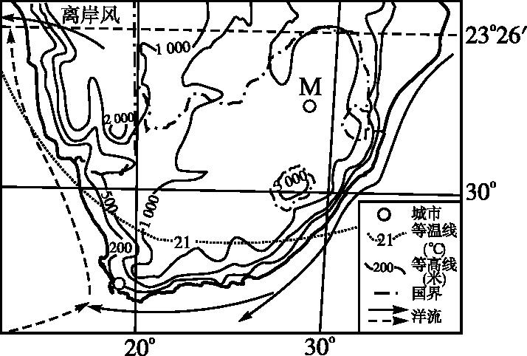
(1)图中大陆西侧海域渔业资源丰富，简要分析其成因。（6分）
(2)分析图中M城市的气候类型及其成因。（8分）
(3)比较图中地区东岸与西岸的气候差异，试分析原因。（6分）
37．(26分)阅读图文资料，回答下列问题。
汉江为长江最大支流，为了治理与开发汉江，流域内建成大中小型水库2700余座，其中最著名的是丹江口水库。丹江口水库作为南水北调中线的水源地，已于2014年10月通水。
丹江发源于陕西省商洛区西北部的秦岭南麓，主要流经陕西省、河南省、湖北省土石山区 (河谷两侧有土状堆积物分布)，在湖北省丹江口市与汉江交汇于丹江口水库。全长390千米，为汉江最长的支流，流域面积17300平方千米，占汉江流域总面积的10% 。多年平均流量174立方米/秒，自然落差1401米。图为“汉江流域等高线分布图”。
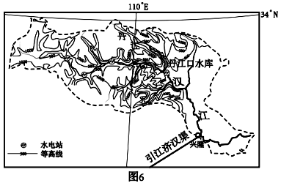
(1)简要说明丹江含沙量特征并分析成因。(10分)
(2)三门峡水库是黄河上第一个大型水利枢纽工程,建成于1957年,之后一直受到泥沙淤积问题的困扰,而丹江口水库泥沙淤积较少,且近年来有下降趋势,分析产生这种差异的主要原因。(10分)
(3)“引江济汉”为南水北调二期工程，设计从长江荆江河段引水至汉江兴隆河段，每年将从长江引100亿立方米水到汉江。简析建设“引江济汉”工程的主要原因。(6分)
38.（1）．2004年，潍柴集团从独立的发动机业务开始转型，围绕主业搞升级，实现了发动机相关业务的多元增长，不断为市场提供差异化的产品和服务。2008年，潍柴实施创新驱动发展战略，建立了发动机、工程机械、商用车、交速箱4个国家级企业技术中心。2012年，潍柴根据“纵向一体化，整合策略，围绕发动机服务市场，确立了以整车整机为龙头、以动力系统为核心的战略框架，在国内外市场率先进行了一系列资本并购活动，实砚了动力系统、商用车、工程机械、豪华游舰、金融与服务5大业务协同发展，建立了完整的产业价值链。2014年，潍柴实现营收1 073亿元，已从单一的内燃机制造企业，脱变为拥有多元板块、整合全球资源的跨国企业集团。目前，潍柴已开始了新一轮改革创新，其目标就是从一般技术向核心技术转型、从制造型向服务型制造转型、从投资驱动向投资消费双驱动转型、从国内发展向全球整合转型、从产品经营向品牌运营转型。
结合上述材料和所学经济学知识，分析潍柴的快速发展对于我国当前经济转型升级有何启示。（15分）

（2）．近年来，关于“空城”、“鬼城”的报道经常出现在各大媒体，C市在新区建设过程中坚持调结构。通过经济发展方式的转变有效避免了“空城”现象：一以市场化改革激活城镇化红利，突出以人为本，更加注重公平共享，着力推进人的城镇化，使全体居民共享城镇化发展成果；二突出节约集约，严格耕地保护和节约集约用地制度，着力优化城镇布局和形态，提高质量和效益；三突出绿色发展，积极推动形成绿色低碳的生产生活方式和城市建设运营模式，建设资源节约、环境友好、人与自然和谐发展的绿色城市；四突出城乡统筹，更加注重“四化”同步，推动信息化和工业化深度融合、工业化和城镇化良性互动、城镇化和农业现代化相互协调，加快城乡一体化发展；五突出改革创新，鼓励各地积极探索实践，正确处理政府引导和市场引导的关系，营造有利于城镇化发展的制度环境……
结合材料，运用经济生活知识，分析说明该市推进城镇化是如何通过促进经济发展方式转变来避免“空城”现象的。(13分)

39.（1）．2015年7月，国务院印发《关于积极推进“互联网+”行动的指导意见》。随着互联网的迅猛发展；网络正日益走进我们的政治生活。在网上，只要达到法律允许的参政条件，有条件上网的任何人都可以发表自己的政治主张。人们在互联网上拥有很大的自由空间。他们可以自由地发表意见和评论．聚合某种愿望或诉求．凝成某种舆论。从而形成网络民意．进而影响政府决策，对民主政治产生积极或消极的影响。
结合材料，运用“公民的政治生活”的相关知识，说明“互联网+政治”的积极影响。（12分)

（2）．创新社会治理是促进社会和谐稳定的要求，G市政府在解决住房解困区改造中，创设了一种新型民意机构——公众意见咨询委员会(简称公咨委)：针对住房解困区配套设施严重滞后问题，由民众、专家、利益相关方等组成公咨委，收集、整理群众意见提交政府有关部门；有关部门通过公咨委与民众共商问题破解之道，极大地激发了民众参与的积极性，从而使这一改造工程得以顺利推进。在总结这一成功经验的基础上，G市政府现已将这一模式、制度化，凡关系市民切身利益的重大民生决策事项均成立了公咨委，并在社会治理实践中取得了良好的效果。
结合材料，运用我国公民参与民主决策的知识，分析G市住房解困区改造工程得以顺利推进的原因。(12分)

40.（25分）阅读材料，完成下列要求。
材料一：中国古代法制以“礼法合一”为主要特征。礼教所倡导的价值观在法的规范中得到体现，那么“依法断案”也是“合礼裁判”。但是由于法律的不可全述和社会行为的复杂，在司法实践中往往会遇到违法而合礼教或不违法而违背礼教的行为，可以归结为“法外之情”和“法外之非”。“八议”制度是中国古代法制中的一项重要制度。所谓“八议”，是指亲（皇亲国戚）、故（皇帝的故旧）、贤（依封建标准德高望重的人）、能（统治才能出众的人）、功（对封建国家有大功勋者）、贵（上层贵族官僚）、勤（为国家服务勤劳有重大贡献的人）、宾（前朝的贵族及其后代）。这八种人犯罪，不按法定的程序和刑罚审判，司法机关不得自行处理，要采取“请议”的特殊诉讼程序，即先交大臣会“议”，议其罪行，然后再奏请皇帝进行最终的裁决。这八种人经“请议”特别程序后，往往享有减免刑罚的优待。古代的诉讼虽然也收集使用物证人证，并比较重视勘验现场，但更重视口供，以口供作为定案的主要根据。在通常情况下，没有认罪的口供是不能定案的，这种对口供的重视就必然导致了刑讯逼供。……在中央，秦汉的廷尉、唐宋明清的刑部，一般都要受制于丞相、内阁等中央行政中枢；在地方，商周时地方司法权由诸侯掌握，秦以后由郡守、县令等各级地方行政机关掌握。
——王继尧《论中国古代司法制度的演变及特点》
材料二：1840年鸦片战争后，西方列强借口中国的司法制度过于野蛮残酷，不能适用于西方人，因此强迫清政府承认外国的领事裁判权。1906年秋清廷设立专门司职审判的大理院，从机构设立上启动了行政、司法分立的进程，如果说这一改革还只是对传统体制稍加变动的话，那么在地方各级，从袁世凯在天津府地方试办新式审判厅开始，到京师地方、东三省及江苏等地试办各级审判厅，以及后来各省城、商埠各级审判厅等各级新式审判机构的设立，无疑是对传统体制的重大突破。从其人员任用上看，传统体制中，各级行政官即是审判官，审判所需的法学专门知识主要是靠其司法审判的辅佐人员，而新式审判机构的审判官员，既需要较长时期的专业学习，考试选拔合格，并经过一定时期的试用后，才能正式成为其一员。袁世凯在天津试办新式审判厅时，“经试办数月，积牍一空，民间称便”，甚至开厅以后，洋商因为该厅审判公正，“亦有不先赴该国领事投禀而径赴该厅起诉者”。清末政府通过《大清刑事民事诉讼法》草案以及其后几部法律，第一次在中国历史上规定了辩护和律师制度。被告人有权对自己所受到的控诉进行辩护，并随时可以自己选任或由法定代理人为其选任辩护人。
——春杨《论清末中国司法体制的转型及其历史启示》
（1）根据材料一并结合所学知识，概括指出我国古代司法审判制度的特点。（10分）
（2）根据材料一、二并结合所学知识，分析指出晚清司法审判制度的主要变化及启示。（15分）

41．（12分）阅读下列材料，回答问题。
主要进口商品占进口总值（%）
 | 鸦片 | 棉布 | 棉纱 | 棉花 | 煤油 | 糖 | 米 | 钢铁 | 机器工具 | 其他
1871—1873年 | 37．7 | 30．2 | 2．6 | 3．8 | － | 0．9 | 0．9 | 0．9 | － | 22．8
1881—1883年 | 37．0 | 22．8 | 5．8 | 2．1 | － | 0．5 | 0．3 | 1．1 | － | 30．4
1891—1893年 | 20．5 | 20．5 | 14．6 | WWW.ziyuanku.com0．9 | 3．7 | 207 | 5．9 | 1．8 | 0．5 | 28．9
主要出口商品占出口总值（%）
 | 茶 |  | 丝 |  | 豆 |  | 棉花 |  | 其他
1871—1873年 | 52．7 |  | 34．5 |  | 0．1 |  | 0．2 |  | 12．5
1881—1883年 | 46．2 |  | 26．2 |  | 0．2 |  | 0．4 |  | 27．0
1891—1893年 | 26．9 |  | 24．6 |  | 1．2 |  | 4．8 |  | 42．5
——资料来源：严中平等《中国近代经济史统计资料选辑》
上面的表格能够反映中国近代经济发展的某些特点，请指出其中一种特点并说明形成的历史原因。

（二）选考题：共25分。请考生从给出的3道地理题、4道历史题中每科任选一题作答。并用2B铅笔在答题卡上把所选题目的对应题号涂黑。
42.【旅游地理】
《爸爸去哪儿》第三站取景点为云南的普者黑。普者黑位于云南省的东南部，海拔高度约1500米，以“水上田园、湖泊峰林、彝家水乡、岩溶湿地、荷花世界、候鸟天堂”六大景观而著称。这里既有桂林山水的灵秀，又有江南水乡的古朴神韵，还有杭州西湖波光潋滟的明丽，更有比荷花淀还要浩荡的万亩荷花，乘船在荷塘间打一场水仗，可以体验“湿身”的清凉与欢乐。
（1）该地最佳旅游时间为6至9月，请根据材料说明理由。（4分）
（2）根据当地自然环境特点，指出旅游者需要携带的生活用品，并说明理由。（6分）

43.【自然灾害与防治】
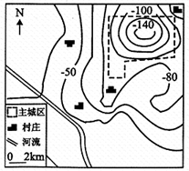
材料一 2012年2月20日，我国首部地面沉降防治规划获得国
务院批复。在我国《地质灾害防治条例》中，地面沉降被定义为
“缓变性地质灾害”，目前全国遭受地面沉降灾害的城市超过50
个，华北地区尤为严重，累计损失高达三千多亿元。
材料二 右图为华北某城市附近地面沉降量等值线分布图（单位：mm）。
（1）指出图示地区地面沉降幅度的分布特点，并简析其主要成
因。（6分）
（2）针对该地区的地面沉降，除了加强宣传和监测外，请为该
地区的地面沉降防治工作提出合理化建议。（4分）

44.【环境保护】
在亚太经合组织(英语缩写APEC)第22次领导人非正式会议召开期间，北京终于一扫雾霾，绽放出蓝色的天空，简称为“APEC蓝”!“人努力，天帮忙”，这是习近平总书记在2014年11月10日欢迎晚宴致辞中总结出“APEC蓝”的成功原因。
（1）“APEC蓝”形成的“天帮忙”指的可能是什么。（4分）
（2）为留住“APEC蓝”，列举个人能做的“人努力”。（6分）

45．（15分）【历史上重大改革回眸】
阅读材料，回答问题。
材料一：明中叶以来，吏治败坏，考察官吏的制度流于形式。张居正在维护明朝统治的基础上推行了“考成法”，内容：其一是六部和都察院要把所属官员应办之事，规定出完成期限。然后分别登记在三个帐薄上，一本由部、院留做底薄，一本送六科，一本道内阁。其二是六部和都察院分别按照底簿登记，逐月检查。六科根据帐薄登记，稽查六部的执行情况，内阁亦根据帐簿登记，稽查六科，并对欺隐事例进行惩处。这样，月有考，岁有稽，内阁总其成。“致理之要，无逾于此”。
——张海瀛《论张居正的考成法》
材料二：17世纪和18世纪初叶，中国对欧洲的影响远比欧洲对中国的影响大得多……中国由于其孔子的伦理体系、为政府部门选拔人才的科举制度、对学问而不是对作战本领的尊重以及精美的手工艺品……开始被推举为模范文明……18世纪末叶，欧洲人对中国的钦佩开始消逝。
——（美）斯诺夫里阿诺斯《全球通史》
材料三：在1855—1870年文官制度改革期间……最大胆的举措是八个方面的借鉴和采用了中国科举制度原则，对英国文官秉用制度做出了革命性的变革。第一采用科举制公开考试、自由竞争，择优录取原则……还强调了新的考试科度必须和美国国情融合、贯通。
——严泉《论中国科举制度对近代西方文官考试制度形成的影响》
WWW.ziyuanku.com（1）依据材料一，概括指出张居正推行“考成法”的目的和特点。并简析“考成法”实施的历史作用。（9分）
（2）依据材料二、三，说明西方人是怎样学习中国的考试制度的？到18世纪末叶“欧洲人对中国的钦佩开始消逝”的根本原因是什么? （6分）

46.（15分）【近代社会的民主思想与实践】
材料一：《临时约法》的最大不足是缺乏“妥协精神”。参议院又无实际力量来确保临时大总统（袁世凯）服从约法，而袁世凯又决非是中国的华盛顿，这不免成为后来约法屡被践踏的一大因素。民主宪政应在各方力量的支持下稳步推进，与其制定不切实际的完美规则，不如先制定各方都可接受的条文。否则，对权力的划分和制约都难免成为一纸空文。
——孙夏冰《<临时约法>与美国宪法的比较阅读》
材料二：（辛亥革命前，孙中山）对推翻清朝后的制宪进程作过合理的安排，准备循序渐进，分三期完成……见让位于袁，便另订《临时约法》，集权于责任内阁，限制总统权力，且要袁立行宪政；这种罔顾国情、视人立法、以国家大法为政治斗争武器的行为，有违客观、公正的立法精神。综观民初政情，《临时约法》成了总统与内阁、政府与议会、中央与地方、军事与民政诸多冲突的根源，最终导致孙袁决裂、二次革命和护法战争。其后，南北混战，武夫称雄，《临时约法》，终成废纸。
——范福潮《<临时约法>为什么会成为废纸》
（1）根据材料并结合所学知识比较《临时约法》和1787年宪法的异同点。（9分）
（2）据材料一、二归纳《临时约法》缺乏“妥协精神”的表现与影响。美国1787年宪法如何体现了“妥协”的智慧？（6分）

47.（15分）【20世纪战争与和平】
材料一：一战结束后，在巴黎和会中，通过了建立国际联盟的草案，并在英法两国的操纵下，决定成立以威尔逊为首的起草委员会来草拟《国际联盟盟约》，准备筹组国联。1920年1月，国际联盟成立。但是，在是否参加国际联盟的问题上，美国各界看法不一。1920年3月由共和党多数控制的美国参议院拒绝了对《凡尔赛和约》的批准，其主要理由是国际联盟盟约构成了《凡尔赛和约》的一部分，美国不能接受超国家的力量的控制。这反映了当时美国统治集团中的一部分人的一种担心，也就是国际联盟将会被英法所控制，那它就只会妨碍美国推行扩张政策。……这也就导致了对《凡尔赛和约》的彻底拒绝，所以，美国也就没有加入国际联盟。
材料二：新华社的《中国重返联合国的重大意义》一文中说道：“联大第2758号决议的通过绝非偶然，这是世界进步的需要，也是历史的必然。1949年中华人民共和国成立之后，在联合国的合法席位被非法剥夺了22年。然而，这22年又是世界发生深刻变化的22年。战后，民族解放运动风起云涌，形成了一股强大的历史潮流。在这股大潮的推动下，一大批亚非国家取得了独立加入了联合国。没有这批国家的加入，中国恢复在联合国的合法席位是难以想象的。他们把恢复中国在联合国合法席位视为自己的事。他们敢于仗义执言，不畏强权，表现出一种浩然正气，这股正气就是世界走向进步的反映。”
（1）根据材料一并结合所学知识，分析美国没有参加国联的原因。（8分）
（2）根据材料二并结合所学知识，指出哪些因素促成了新中国在联合国合法席位的恢复。（7分）

48．（15分）中外历史人物评说
资*源%库 材料一：欧洲意义上的宗教的目标是让人自己成为一个完美的理想的人，成为一个徒、一个佛、一个天使；而儒教限于让人成为一个好公民——像孝子和好公民那样的生活。孔子为中华民族所做的最伟大的工作，是他给了他们一个真正的国家观念。通过给出真正的国家观念，孔子使得这个观念成了一个宗教。中国传统的道德观是对道德功能的重视、以善为本的人性论、以道德为基础的文明观、忠君尊王的孝史论、三从四德的女性伦理。
——摘编自辜鸿铭《中国人的精神》（1915年）
材料二：在个人生活方面，西方人为运动而生活，东方人则为生活而运动；西方人为赚钱而活着，东方人则为人生创造财富。在社会问题上，东方的社会，立足于道德基础之上，西方的社会建筑在金钱之上。在政治问题上，欧洲早期是通过基督教来统治人民的，文艺复兴之后所行的是强权政治，到现代就变成了混乱加上警察的社会；东方人是靠良心、廉耻和道德观念来维持社会秩序的。东西方之间存在许多差异，但我相信东西方的差异必将会消失并走向融合。
——摘编自《辜鸿铭讲国学》
材料三：1917年张勋复辟后，陈独秀在北京大学讲道：“辛亥革命，共和口号喊得震天响。然山野之间，依然有人祭祖祭孔，不解民主自由之真谛„„”对于陈独秀的演说，辜鸿铭先生讽刺道：“陈独秀先生大言不惭，借推崇新文化、埋葬旧文化之名，将国人近代之磨难，归罪于
孔家旧学。试问，两千年前之孔子，何罪于今人哪？”......“孔子教人之方法，如数学家之加减 乘除。两千年前是三三得九，今日仍是，不会三三得八。自家不精将题目算错，却怪发明之人，毫无道理。若这也算是新文化，那就是瞎扯。”
——《从辜鸿铭看五四前的新文化运动》
（1）根据材料一、二并结合所学知识，概括辜鸿铭关于中西文明的观点。（8分）
（2）根据材料一、二、三并结合所学知识，评价辜鸿铭的思想。（7分）
高三阶段考试文综答案（地理）
1 | 2 | 3 | 4 | 5 | 资*源%库 ziyuanku.com6 | 7 | 8 | 9 | 10 | 11
Ziyuanku.comB | D | B | C | C | A | D | D | A | C | B
36.
(1)北部:离岸风，上升流。３′南部:寒暖流交汇。３′
(2)热带草原气候。２′夏季(1月)信风从海洋上带来水汽,降水丰富,为湿季;３′冬季(7月)受副热带高气压控制，盛行下沉气流，干燥少雨，为干季。３′
(3)东岸比西岸气温高，降水多；是因为东岸受暖流影响，增温增湿；西岸受寒流的影响，降温减湿。6′

37.
（1）（10分）特征：丹江含沙量大，季节变化大（洪水期水量大、含沙量大，枯水期水量小、含沙量小。）（2分）原因：丹江落差大（2分），流域内有土状堆积物（2分），再加上人类活动对地表的破坏（2分），径流量季节变化大（雨季地表短时流量很大，侵蚀作用强，带入河道的泥沙多）（2分）。
资*源%库 ziyuanku.com（2）（10分）三门峡：上游黄土高原水土流失严重，黄河含沙量大（2分），三门峡水库建成导致水流变缓，泥沙淤积严重（2分）；水库运行不当，排沙效果不佳（2分）。丹江口水库：流域内植被较好，河流含沙量较小（2分）；各支流上游水库的修建，减少了丹江口水库的入沙量（2分）。
（3）南水北调中线从丹江口水库调水之后，汉江中下游水量大幅减少，对湖北中部、汉江沿线广大地区的生产和发展、以及生态环境带来重大的不利影响，给汉江补水就是为了缓解这些不利影响。

选考题：
42. （1）南方的山水风景适宜在夏季观赏；该时间段荷花盛开风景优美；夏季气温较高，利于打水仗（进行水上项目）；山区利于避暑。（任答2点，得4分，其它答案言之有理可酌情给分）
（2）高原地形（海拔较高），昼夜温差大，带御寒衣物；太阳辐射强，注意防晒，带太阳帽、太阳眼镜、防晒霜等；多带替换衣服或携带雨衣等；携带药品等。（任答3点，得6分，其它答案言之有理可酌情给分）

43. （1）特点：沉降幅度由东北向西南减小；沉降幅度由城区向四周减小（据主城区越近沉降鄂幅度越大，靠近河流的地方沉降幅度较小）。
成因：城区用水量大，过度开采地下水导致地面发生沉降。
（2）引河水对城区地下水开采层进行人工回灌；合理开发地表水资源，控制地下水开采量；提高水资源利用率，节约用水。

44.（1）大风；降水；地面升温，逆温消失，空气对流旺盛等。4′
（2）出行尽可能利用公共交通、或骑自行车、或步行；节约（或适度消费）、清洁消费；积极参与绿化；增强环保意识等。6′

高三阶段考试文综答案(历史)
24 | 25 | 26 | 27 | 28 | 29
B | C | A | D | B | B
30 | 31 | 32 | 33 | 34 | 35
A | B | C | A | B | D

40.（25分
（1）礼教是指导审判的主要原则；官员、贵族享受司法特权；皇帝掌握最终司法审判权；以口供作为定案的主要依据，刑讯逼供；司法从属于行政，不具有独立性。（10分）
（2）主要变化：西方列强获得领事裁判权，中国司法主权遭到严重破坏；行政、司法分立，确立司法审判的独立地位；选拔任用专业的审判官员；审判效率提高，冤案减少；确立辩护和律师制度，给予法律当事人辩护的权利。（10分）
启示：国家独立是司法独立的前提和基础；司法独立原则的确立，有助于司法公正，从而有利于推动中国法制的近代化进程；审判官员专业素质的提高有助于提升审判质量；法律面前人人平等，都有资格享有某些基本权利，故司法审判时应保护当事人的基本权利。（5分）
41．（12分）
可以从整体上来归纳特点
示例一：特点：贸易结构的殖民地特征。
原因：西方通过侵略战争、商品和资本输出逐步将中国变成其原料产地和销售市场。
也可以具体就某个商品来回答，如：
示例二：特点：鸦片占进口总值的比例逐渐降低。
原因：清廷允许内地种植鸦片，由此减少了对鸦片的进口；国际贸易上鸦片贸易逐渐受到禁止。
45.（1）国内货币制度混乱；世界经济危机波及到中国；巩固统治，发展经济。（6分）
（2）遏制白银外流，稳定金融；促进了经济和贸易发展；有利于缓解经济危机影响；加强了政府的经济控制力，推动国家垄断资本形成；与世界经济联系加强，增加了对外国资本的依赖。（9分）
- （1）相同点：都属于资产阶级性质的宪法；都体现了民主的原则；都体现了对权力的监督与制衡；（5分）不同点：《临时约法》实行责任内阁制，1787年宪法实行总统制；临时约法并没有起到维护共和，保障民主的作用，1787年宪法维护了美国的民主制度，促进了资本主义经济的发展。（4分）
（2）《临时约法》未充分体现资产阶级革命派以外其他社会阶层的利益和要求，造成《临时约法》执行困难，遭遇巨大阻力，未能真正制衡权力，名存实亡，并成为民国初年政治冲突的根源。（3分）1787年宪法调和了中央与地方、大州与小州、南方与北方的矛盾。（3分）
47．（15分）
（1）美国参议院担心被超国家的力量的控制，拒绝批准《凡尔赛和约》；美国统治集团一部分人认为这不利于美国对外扩张和称霸世界，也反对加入国联；当时以欧洲为中心的国际格局还尚未被彻底打破，英法反对美国利用国联，称霸世界；美国国内存在强大的孤立主义势力。（8分）
（2）中国人民的抗日战争为世界反法西斯战争作出了重大贡献；（2分）随着新中国的综合国力不断增强，国际威望不断提高；（2分）一大批亚非国家取得了独立并加入了联合国，改变了联合国力量对比，有他们坚定的支持；（2分）世界面临着众多的问题，联合国需要中国发挥作用。（1分）
48．【考点】近代中国的思想家
【答案】
（1）观点：①西方文明强调独立的个人，个人主义至上；东方文明强调人是社会中的人，集体主义至上；②西方文明重利轻义，东方文明重义轻利；③西方文明靠国家机器维护统治，东方文明靠道德维护统治；④东西方文明有区别，但是可以融合的。（8分，答出其中两点即可）
（2）评价：积极：他将中国人的精神核心定位于道德，对弘扬中国传统道德文化有积极影响；不是盲目排斥西方文明。（4分）
局限：思想中有保守主义的成分；比如女性的三从四德；反对新文化运动，违背历史发展潮流。（一点3分）

高三第二阶段考试文综答案（政治）

一、选择题
题号 | 12 | 13 | 14 | 15 | 16 | 17 | 18 | 19 | 20 | 21 | 22 | 23
选项 | B | B | C | D | C | C | B | A | B | C | C | D

二、非选择题
38.（1）①推动经济转型升级，围绕主业搞升级。②面向市场，不断为市场提供差异化的产品和服务。③实施创新驱动发展战略，走自主创新道路。④实施“纵向一体化”整合策略，建立完整的产业价值链。 ⑤实施“走出去”的战略，整合全球资源，组建跨国企业集团。⑥不断推动改革创新，形成以技术、服务、质量、品牌为核心的竞争优势。

（2）①充分发挥市场对资源配置的决定作用，让要素自由流动，最大限度地优化资源配置，突出以人为本，使全体居民共享城镇化发展成果。②推进经济结构的战略性调整。突出节约集约，着力优化城镇布局和形态，注重“四化”同步。③全面促进资源节约和环境保护，增强可持续发展能力。突出绿色发展，积极推动形成绿色低碳的生产生活方式和城市建设运营模式。④推动城乡发展一体化。突出城乡统筹，城镇化和农业现代化相互协调。⑤实施创新驱动发展战略。突出改革创新，鼓励各地积极探索实践，正确处理相关关系。

39.（1）①信息是决策的基础，民意是决策重要的信息资源。网络观察员可以反映群众诉求，有利于党作出符合客观规律的决策，实现科学执政； ②有利于党发扬民主，有利于加强党群关系，以党内民主带动人民民主，实现民主执政。③通过网络便于群众对党工作的监督，推进廉政建设，推进依法治国进程，推动我国经济、政治、文化、社会生活的法制化，实现依法执政。④设立民间网络廉政观察员是我们党以人为本、执政为民理念的具体体现，这是由党的性质、宗旨和地位要求的。⑤推进党的执政方式转变，有利于提高党的执政能力，有利于实现好、维护好、发展好最广大人民的根本利益

(2)建立公咨委，拓宽了民意反映渠道，提高了政府在住房解困区改造问题上决策的民主性和科学性。民众参与公咨委，政府通过公咨委与民众共商问题，促进了公民对这一决策的理解，推动了改造工程的实施；同时也提高了公民参与解困区改造的热情和信

